樹德家商104學年美容科參加2016 OMC世界盃(韓國-首爾)國際美髮大賽得獎名單
比賽日期：105年3月28~29日
地點：韓國-首爾
榮獲4金1銅
項 目 | 名次 | 班級 | 姓名 | 指導老師
男士時尚類潮流剪髮組  -校際組 | 第一名 | 331 | 郭雅芳 | 曾  素  美
 | 第三名 | 331 | 張靖敏
 | 團體  第一名 | 331 | 郭雅芳  張靖敏  侯宜辰
女士時尚類日間髮型組  -校際組 | 第四名 | 331 | 郭雅芳

 | 樹德家104學年度第二學期各項活動剪影
 | 辦理單位： | 美容科 | 活動名稱： | 2016OMC世界盃美容、美髮技能競賽
 | 活動日期： | 105年03月28日 | 活動地點： | 韓國首爾
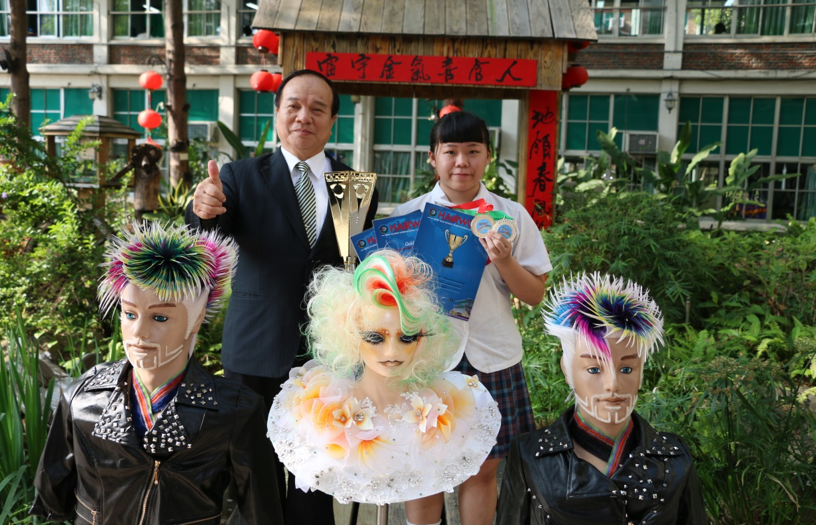
※郭雅芳同學與校長合影
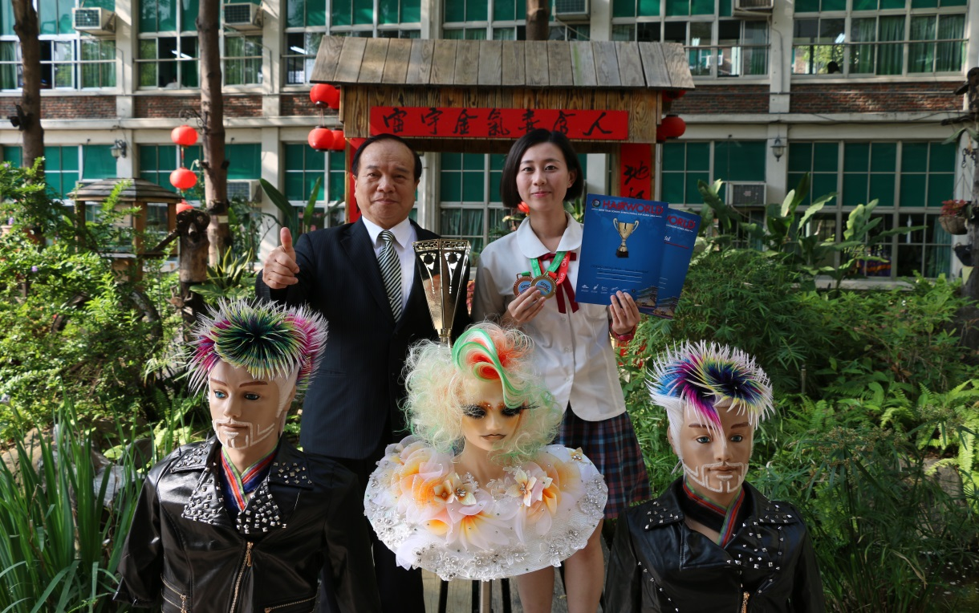
※張靖敏同學與校長合影

 | 樹德家104學年度第二學期各項活動剪影
 | 辦理單位： | 美容科  +. | 活動名稱： | 2016OMC世界盃美容、美髮技能競賽
 | 活動日期： | 105年03月28日 | 活動地點： | 韓國首爾
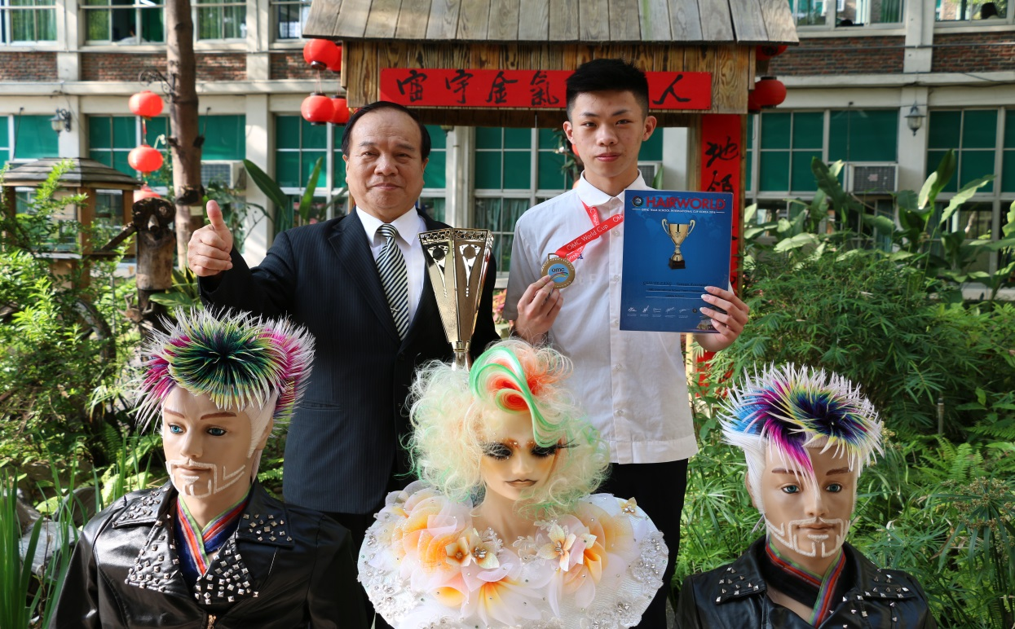
※侯宜辰同學與校長合影
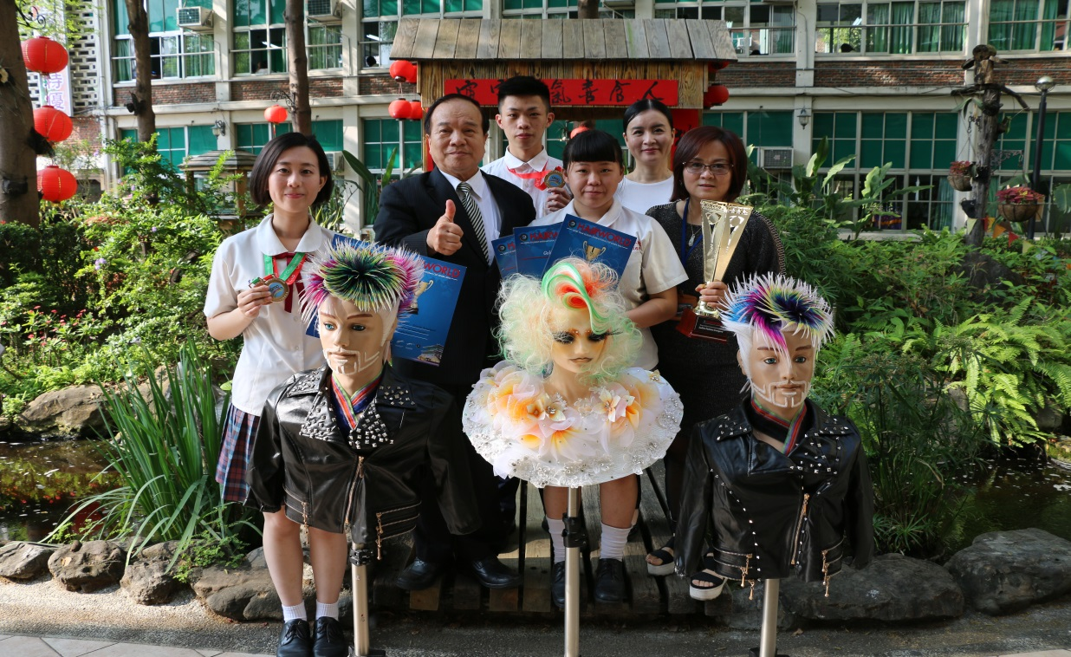
※獲獎同學與校長合照

